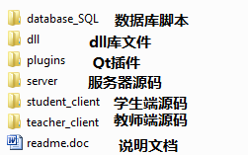
- IDE说明
IDE：Qt_SDK_Win_offline_v1_1_2_en.exe [Qt4.7.3]
IDE目录结构：
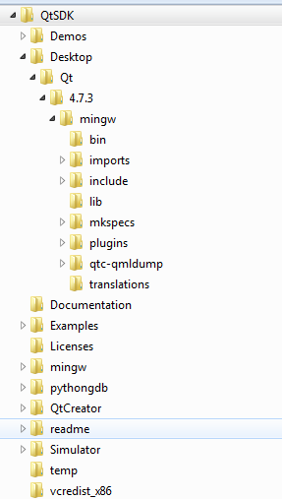
- 源码说明
- 源码目录说明：
Server文件夹下是系统服务器端源码；
teacher_client：文件夹下是系统教师端源码；
student_client：文件夹下是系统学生端源码
- 工程说明：
源码目录下面的*.pro文件是工程文件；
在QtCreator中load这个.pro文件即可在QtCreator中编辑源码。
- 库支持：
将dll目录中qsqlmysql4.dll（release使用）、qsqlmysqld4.dll（debug使用）与libmysql.dll放置到如下图所示指定的目录
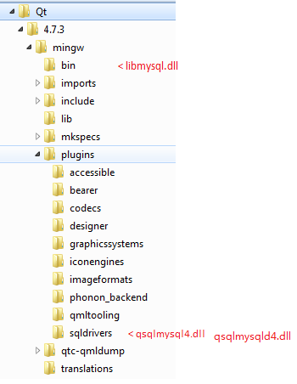
- 系统发布说明
- Server
- 已经与tomcat绑定；
系统结构：
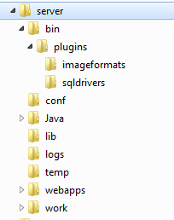
- Tomcat配置：
使用tomcat_conf下server子目录下的server.xml文件作为tomcat的server.xml配置文件。

- Teacher，系统结构：
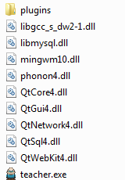
- Student
- 已经与tomcat绑定；
系统结构：
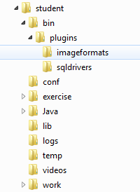
- Tomcat配置：
- 使用tomcat_conf下student子目录下的server.xml文件作为tomcat的server.xml配置文件。

- 数据库说明：
- 数据库版本：
系统开发中使用的MySQL版本是mysql-installer-5.5.15.0.msi。开发中这个版本是必须要这样的，因为libmysql.dll来自与mysql-installer-5.5.15.0.msi中。在系统发布之后无数据库版本限制。
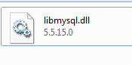
注：qsqlmysql4.dll（release使用）、qsqlmysqld4.dll（debug使用）是根据这个libmysql.dll编译得到的。
- 数据库设置：
用户root；密码：admin；开启远程访问；
